Структура технического паспорта
№ | Структура | Фото | Описание
1. | Название конструктора  Cuboro basis  Основные наборы cuboro  Cuboro standard  Cuboro basis  Виды:  Cuboro cugolino  Cuboro cugolino start  Cuboro standard  Cuboro basis | 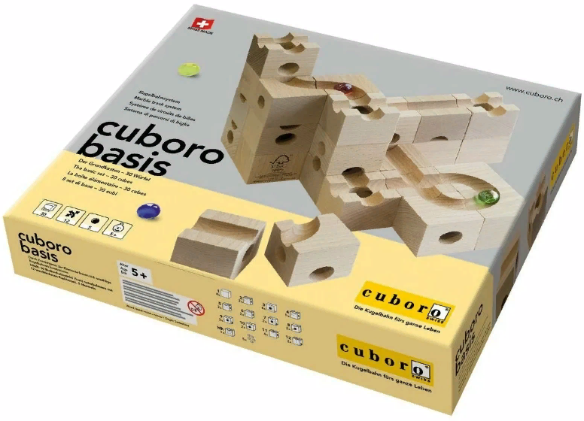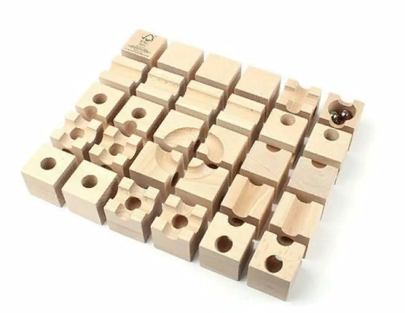 | Деревянные конструкторы Cuboro – это набор кубических элементов, размером 5x5x5 см из экологически чистого швейцарского бука, с прямыми или изогнутыми желобками и туннелями, из которых можно построить любую дорожку - лабиринт для шарика. На кубики нанесены желоба разной формы. Складывая их в единый путь, можно получить двумерный лабиринт, если использовать кубики со сквозными отверстиями, то можно собрать трехмерную конструкцию или длинные тоннели, проходя через которые шарик не будет доступен взору.  Планы конструкций - 12 мастерских горок, разработаны Клаусом Гиттнером.  Cuboro развивает пространственное воображение, логическое мышление, моторику, концентрацию и творческие способности. Подойдет для групповых игр и самостоятельной деятельности ребенка.
2. | Возрастная группа (от и до) | С 5 лет
3. | Перечень и название деталей | 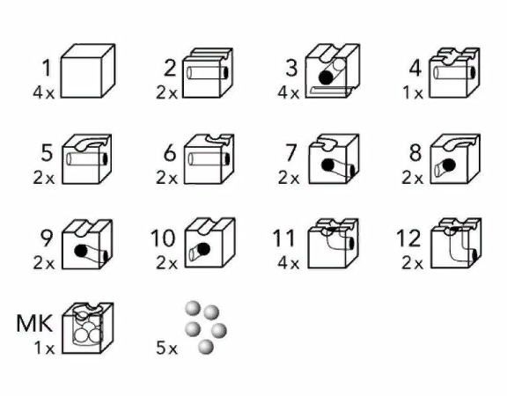 | Cuboro basis, этот набор является основой системы горок для шариков cuboro! Он включает 12 основных, симметрично дополняющих друг друга кубиков.
3. | Перечень и название деталей | 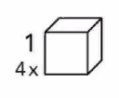 | Кубик 1 может быть использован только как базовый. Все остальные кубики могут быть использованы для построения дорожки и при необходимости как базовые, не формирующие дорожку для шарика.  В комплекте 4 кубика № 1, на одном имеется фирменный логотип «Куборо», на втором - эмблема FSC - Лесного попечительского совета.
3. | Перечень и название деталей | 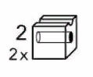 | Кубик 2 содержит один прямой желоб и один тоннель, расположенный параллельно желобу. Кубик может использоваться для построения дорожки на поверхности, а также пути шарика в тоннеле, что позволяет реализовать двойное использование.  Количество кубиков № 2 в конструкторе - 2 шт.
3. | Перечень и название деталей | 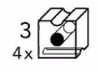 | Кубик 3. Аналогичен кубику 2, только дополнительно содержит ещё один желоб, размещённый на грани противоположно первому желобу, но перпендикулярно нему и тоннелю.  Возможности этого кубика довольно широкие. Позволяет реализовать тройное использование. У данного кубика может быть несколько вариантов размещения.  Количество кубиков № 3 в конструкторе - 4 шт.
 |  | 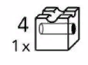 | Кубик 4. Это перекрёсток путей движения шарика, также кубик содержит тоннель, что позволяет реализовать его двойное и тройное использование.  Количество кубиков №4 в конструкторе - 1 шт.
 |  | 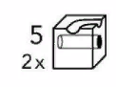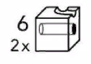 | Кубики 5 и 6. Содержат на поверхности желоб с поворотом на 90 градусов влево и вправо соответственно, а также прямой тоннель.  Количество кубиков № 5 в конструкторе - 2 шт.  Количество кубиков № 6 в конструкторе - 2 шт.
 |  | 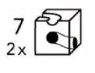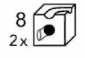 | Кубики 7 и 8. Содержат на поверхности желоб с поворотом на 90 градусов влево и вправо соответственно, а также так называемый сбрасывающий тоннель, идущий в противоположном направлении поверхностного желоба. Сбрасывающий тоннель предназначен для вывода шарика из тоннеля в желоб на уровень ниже.  Количество кубиков № 7 в конструкторе - 2 шт.  Количество кубиков № 8 в конструкторе - 2 шт.
 |  | 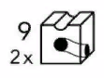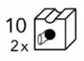 | Кубики 9 и 10. Содержат на поверхности прямой желоб, а также сбрасывающий тоннель, идущий соответственно вправо и влево от направления поверхностного желоба.  Количество кубиков № 9 в конструкторе - 2 шт.  Количество кубиков № 10 в конструкторе - 2 шт.
 |  | 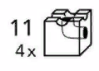 | Кубик 11. Сбрасывающий кубик с поверхности в тоннель другого кубика. Также может использоваться при необходимости для сброса шарика в желоб на уровень ниже. Такой сброс называется резким.  Количество кубиков № 11 в конструкторе - 4 шт.
 |  | 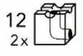 | Кубик 12. Сбрасывающий кубик с поверхности в желоб другого кубика на уровень ниже. При этом получается мягкий сброс.  Количество кубиков № 12 в конструкторе - 2 шт.
 |  | 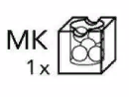 | Кубик 13 предназначен в первую очередь для хранения шариков. Кроме этого, кубик может использоваться в качестве завершения дорожки, при этом шарик с поверхности желоба попадает в ячейку кубика, благодаря чему шарики во время игры не будут утеряны.  Количество кубиков № 13 в конструкторе - 1 шт.
 |  | 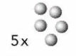 | Оригинальные шарики cuboro изготовлены из высококачественного стекла.  Количество шариков в наборе – 5шт.
4. | Типы соединений и креплений деталей конструктора (фото и название) | 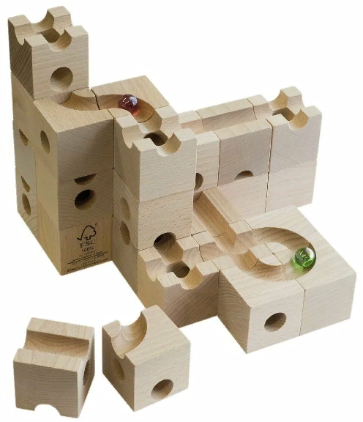 | На поверхности и внутри кубиков cuboro имеются симметрично подобранные углубления и отверстия. Соединяя кубики можно создавать горки разной сложности – начиная от самых простых, двухмерных, и заканчивая очень сложными, трехмерными.  Возможны многочисленные варианты соединения кубиков.  Шарик ускоряется при переходе на другой уровень за счёт вертикального движения (гравитации).
5. | Движущие механизмы (фото + описание) | - Отсутствуют
6. | Совместимость с другими видами конструктора (фото + способ соединения) | 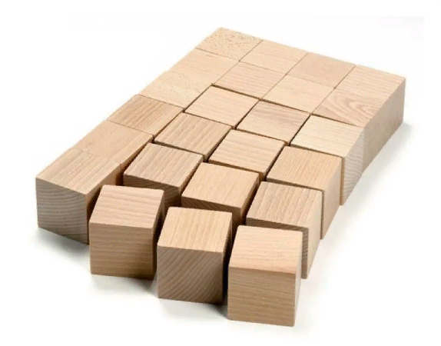 | Cuboro bauwürfel строительные кубики.  Подставочные элементы и идеальные строительные кубики для юных архитекторов.
6. |  | 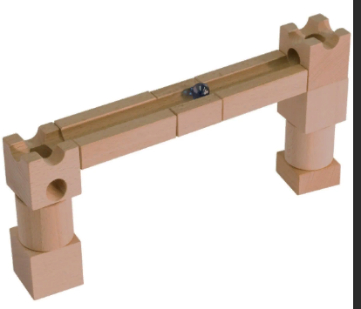 | Cuboro cugolino magic с магнитами. Элементы «волшебным образом» соединяются в воздухе в мостики.
6. |  | 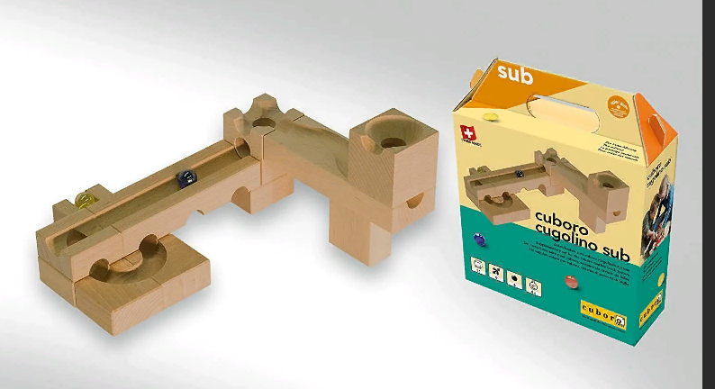 | Cuboro cugolino sub с туннелями. Забавные туннели возникают между уровнями.
6. |  | 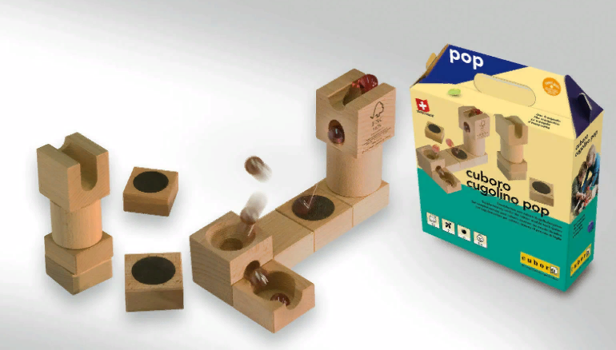 | Cuboro cugolino pop с элементами батута. Шарики подпрыгивают благодаря элементам батута.
 |  | 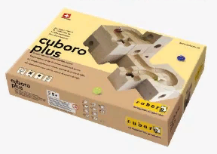 | Cuboro plus набор для ускорения. Дополнительных функций для новых неожиданных комбинаций.
 |  | 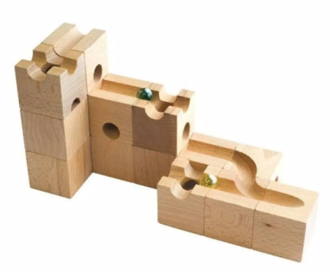 | Cuboro multi набор для трюков. 11 дополнительных функций для экспериментов с ускорением и случаем.
 |  | 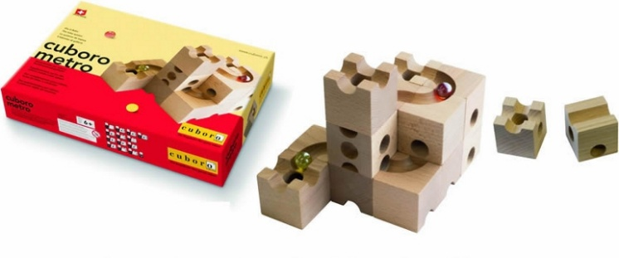 | Cuboro Metro туннельная система. 10 дополнительных функций для горизонтальных туннельных систем.
 |  | 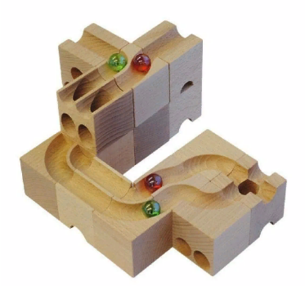 | Cuboro duo парное катание. 15 дополнительных элементов для параллельно проходящих горок и перехода на другую дорожку.
 |  | 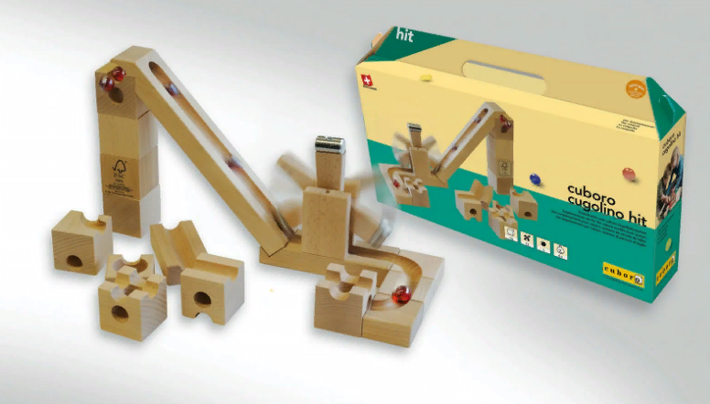 | Cuboro cugolino hit с приводным молотком. Шарики катапультируются в воздух – поразительная игра с силой тяжести.
 |  | 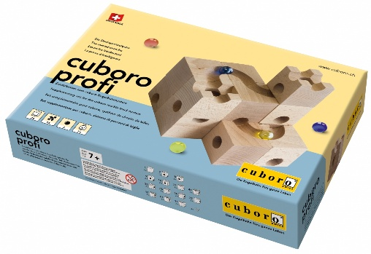 | Cuboro profi умственная тренировка. 6 дополнительных функций для комплексного планирования со множеством мультифункциональных элементов.
 |  | 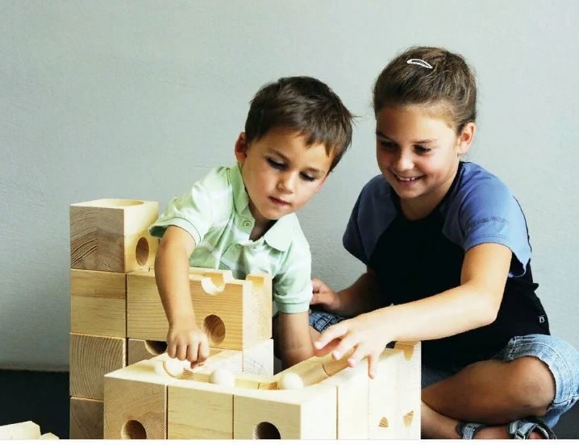 | Cuboro XXL (10см)
 |  | 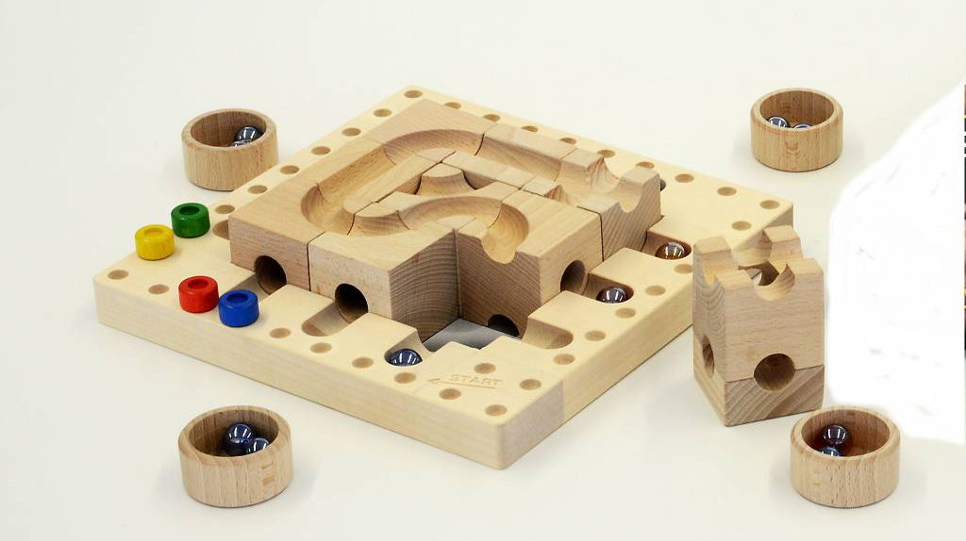 | Дорога – это цель – стратегическая игра. Длинные дорожки – много очков!
7. | Возможности конструктора (фото + описание) | 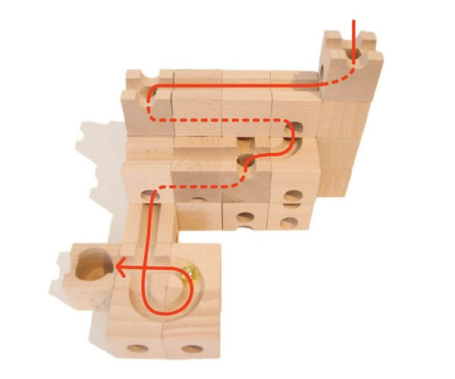 | Построение конструкций пирамидок подчиняется определённым закономерностям и правилам, при четком следовании которым будет построена оригинальная пирамидка.  Начнём с элементарных действий.  1. У конструкции должно быть несколько уровней для того чтобы шарик постоянно получал энергию для безостановочного движения.  2. Необходимо избегать длинных горизонтальных участков, особенно содержащих повороты и круговое движение.  3. Сложные дорожки, особенно с круговым движением, рекомендуется размещать на первом уровне, чтобы не тратить большое количество кубиков в качестве базовых.  Соединение кубиков друг с другом даёт дорожку на поверхности или тоннель.  Для сброса шарика с поверхности желоба в тоннель необходимо использовать кубик 11.  Для сброса шарика с поверхности желоба в желоб на уровень ниже необходимо использовать кубик 12.  Необходимо соблюдать некоторые закономерности:  Кубики формируют поверхностный желоб и тоннель, при этом кубик 11 обеспечивает попадание шарика с поверхности желоба в тоннель, а кубик сбрасывает шарик из тоннеля.  Далее надстройка конструкции идёт таким образом, чтобы шарик получал энергию для движения при падении со второго уровня. Это можно обеспечить посредством кубика 12, а можно также сочетанием кубиков 11.  Мы выбираем второй вариант, поскольку кубик 11 только в 2 экземплярах. Он больше подходит в качестве стартовой башни всей пирамидки.  При использовании кубика 3 для продолжения дорожки мы получаем уникальное сочетание.
8. | Вариативность использования  (Описать варианты использования конструктора в других образовательных областях – его потенциал) | Развивают:  Речь. В командной работе дети обсуждают пути создания лабиринта и решения задач.  Логическое мышление. Дети пытаются найти разные пути решения одной и той же задачи с разными условиями.  Пространственное воображение. Игроки учатся контролировать передвижения шарика по всей площади лабиринта.  Абстрактное мышление. Ребята представляют путь, по которому будет двигаться шарик, но при этом шарик не всегда будет видно.  Мелкую моторику. Кубики должны быть уложены ровно, чтобы шарик свободно перемещался по желобам и тоннелям всей конструкции, иначе все пойдет не плану.  Творческое мышление. Ребята должны проявлять творческий подход, чтобы преодолеть препятствия и довести шарик до конечной точки.
9. | Наличие учебно-методического комплекта | https://cuboro.ch  Интерактивная программа для виртуального построения горок cuboro.
Аналогов нет

